十河局新埔海堤－現場督導照片
說明 | 【位置：25.232621,121.446222 】
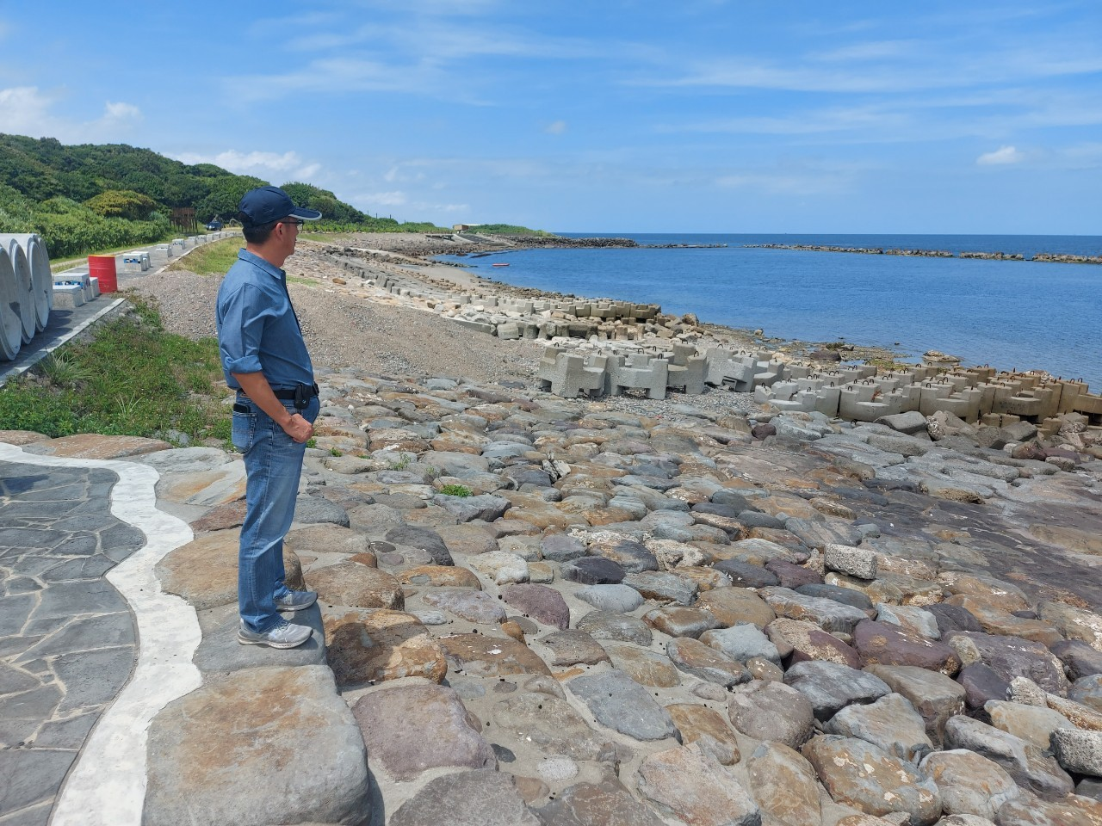

說明 | 【位置： 25.232621,121.446222】
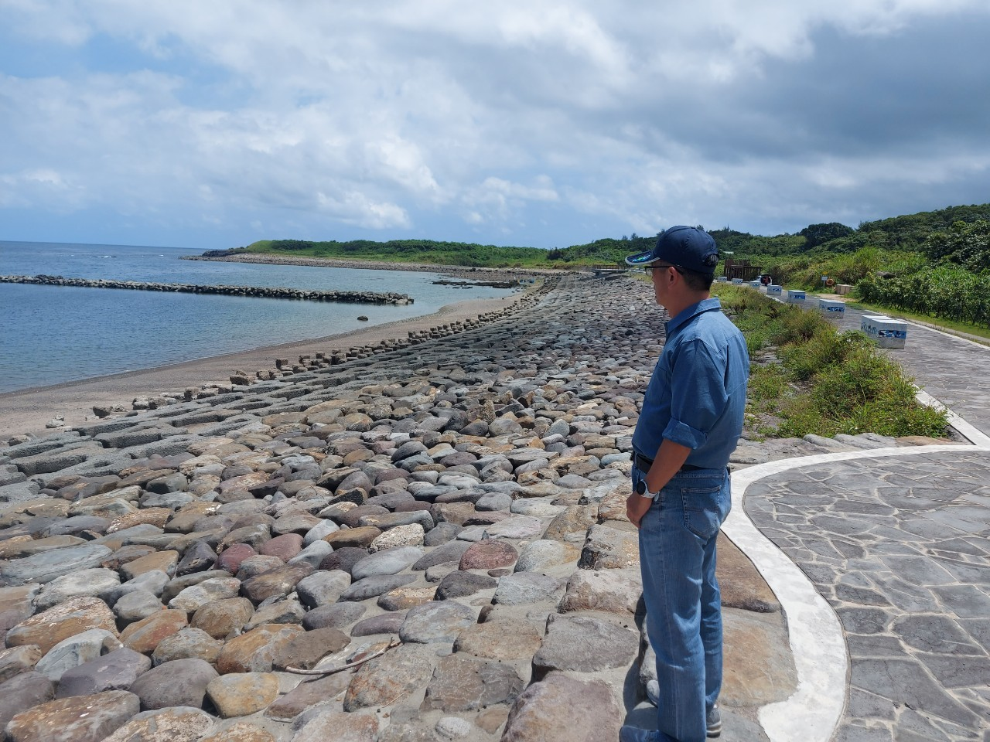

十河局崁仔腳海堤－現場督導照片
說明 | 【位置： 25.290642,121.534736 】
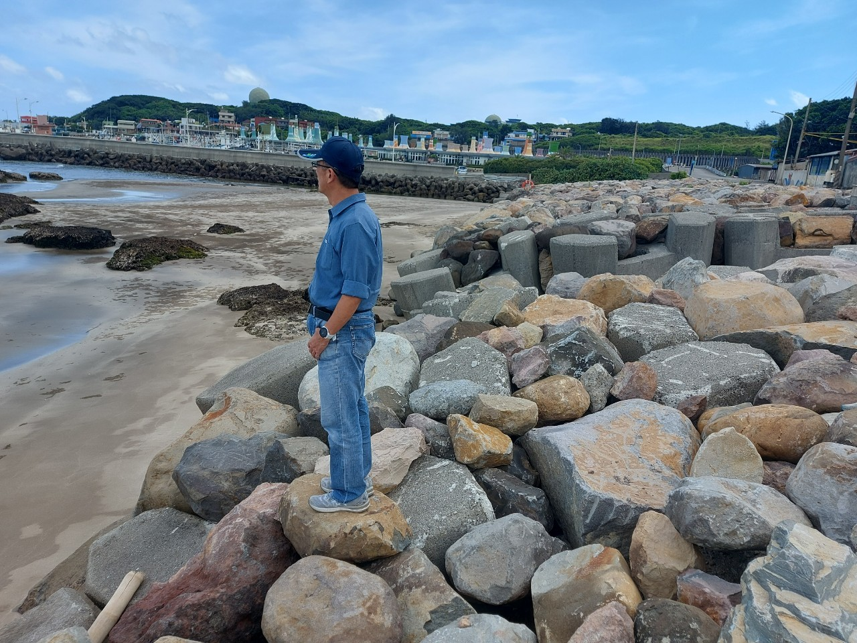
說明 | 【位置： 25.290642,121.534736】
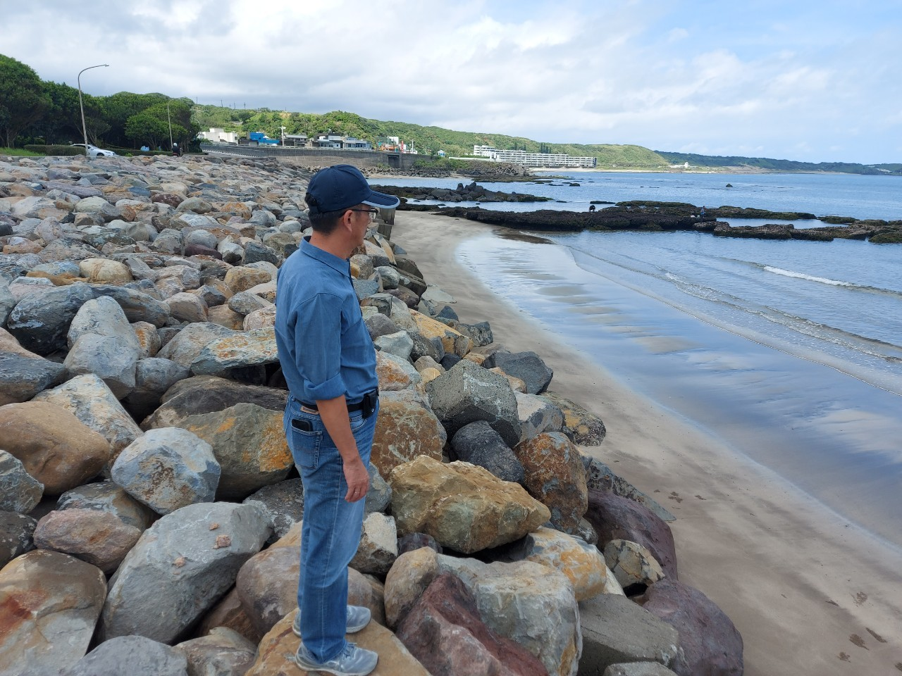
十河局大屯溪出口海岸保護工－現場督導照片
說明 | 【位置：25.240517,121.448559】
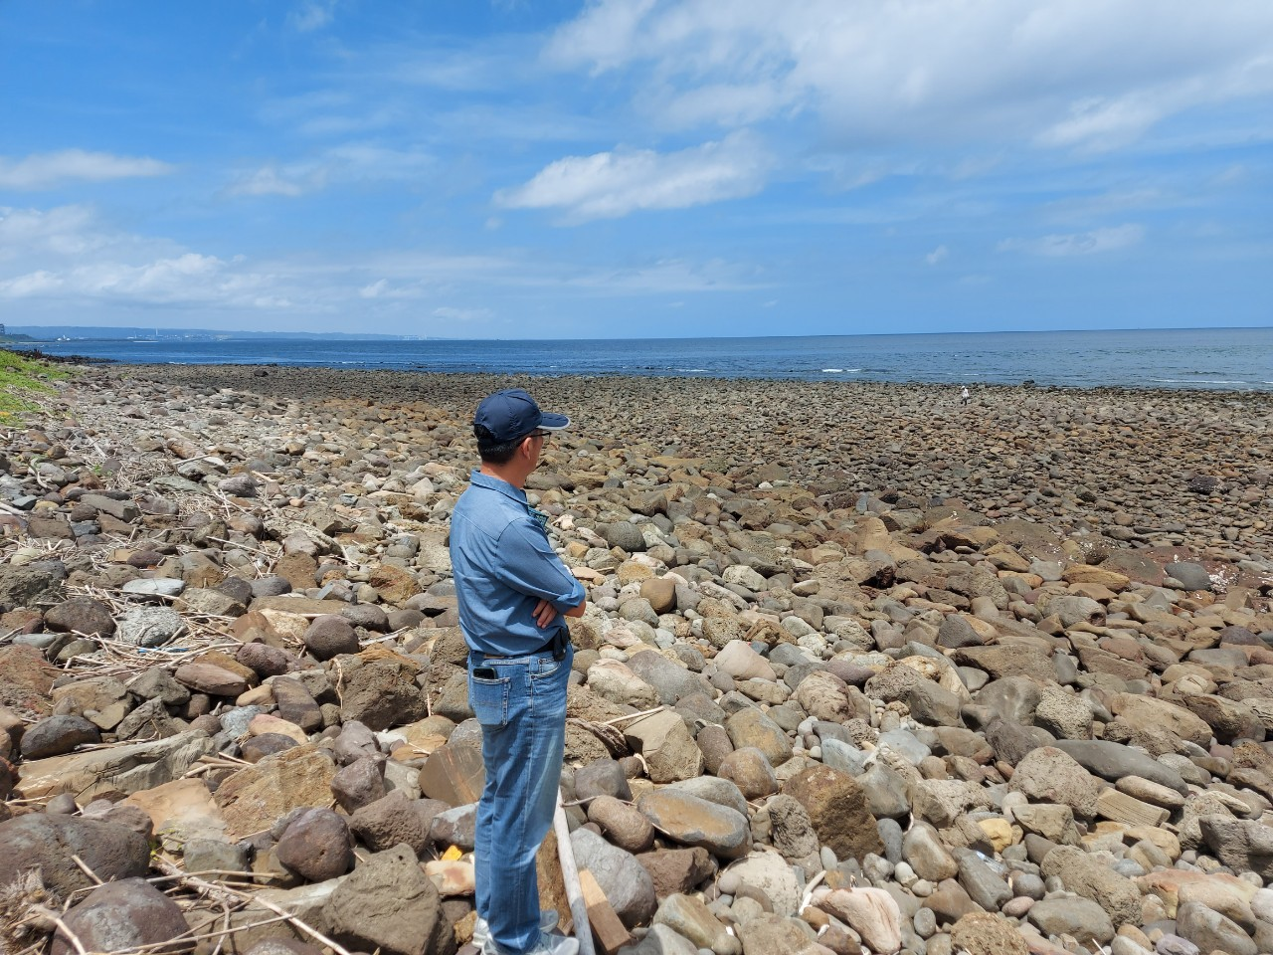
說明 | 【位置： 25.240517,121.448559】
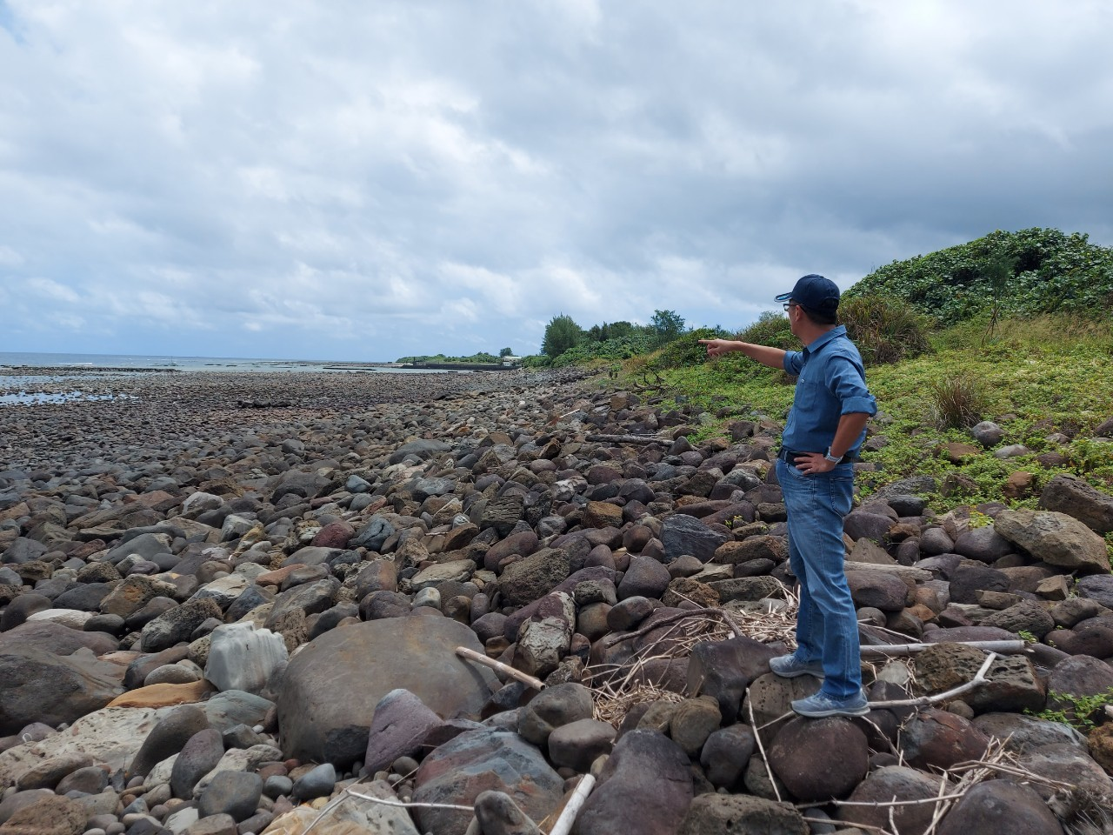

十河局後厝海堤－現場督導照片
說明 | 【位置： 25.251307,121.469385】
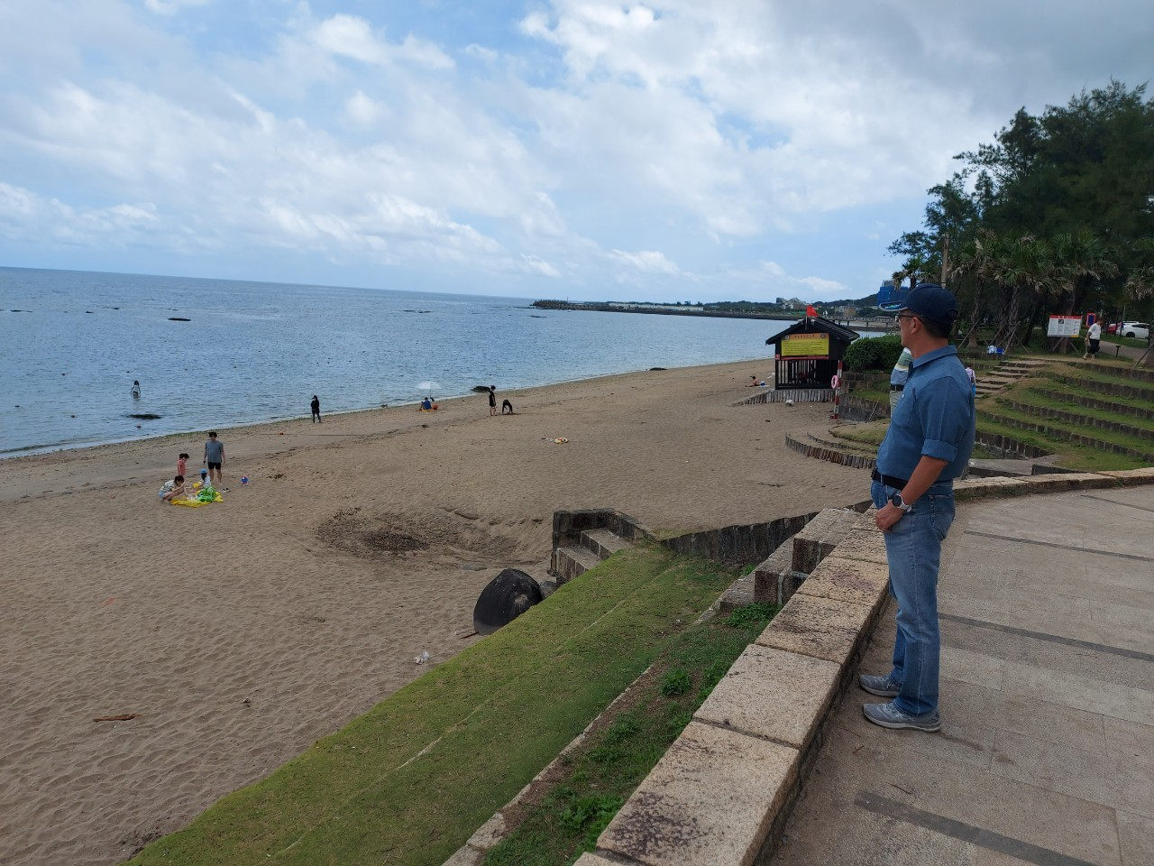
說明 | 【位置： 25.251307,121.469385】


